**Тема: Действия с рациональными числами**

**Цель:**  1. Закрепить навыки выполнения действий с рациональными числами.

2. Способствовать воспитанию интереса к предмету через нетрадиционную форму проведения урока.

3. Развивать логическую смекалку, творческое мышление.

**Тип урока:** урок обобщения и систематизация знаний.

**Формы работы организаций учебной деятельности:**  коллективная, индивидуальная.

**Оборудование:**  компьютер, проектор, набор индивидуальных карточек, аудифайлы с музыкой.

**Ход урока**

Я рада видеть каждого из вас

И пусть зима прохладой в окна дышит.

Нам будет здесь уютно, ведь наш класс

Друг друга любит, чувствует и слышет

1. **Организационный момент: тренинг «Дружеское пожелание»**

«Калымның жылуын саған беремін,

Жүрегімнің жылуын саған беремін,

Әлімдегі жақсылықты саған тілеймін.»

«Тепло своих рук я тебе даю,

Тепло своего сердца я тебе даю,

Всё лучшее на земле я тебе желаю. (слайд №1)

- Сегодня в нашей школе открыт научно – исследовательский институт. На месте кабинетов организованы лаборатории, а все учащиеся школы его научные сотрудники. В кабинете математике открыта лаборатория №1, №2, №3. Заведующей лаборатории назначили меня. И сегодня мы с вами повторим, обобщим и систематизируем знания, полученные вами на предыдущих занятиях.

- Для работы мне понадобятся помощники – старшие научные сотрудники – которые будут мне помогать в течении урока, это Милена, Айдын и Антон.

-А теперь в ваших журналах наблюдений – рабочих тетрадях запишем число, классная работа, тема исследования «Действия с рациональными числами» (слайд №2)

**2. Устная работа:**

- В нашу лабораторию поступило сообщение, прочитайте его: (слайд №3)

«В архиве нашего института произошёл сбой системы. Потерялись многие сведения. Чтобы их восстановить, нужны специалисты в области положительных и отрицательных чисел. Помогите»

Мы в какой-то мере являемся специалистами в этой области, как вы думаете?

-Поможем? (да)

-Ответим на несколько вопросов.

1)Какие числа относятся к рациональным числам?

(целые числа, отрицательные и положительные , дробные числа относятся к рациональным числам)

2)Скажите, какое перед нами число? (число-25) (слайд№4)

3)Как называется это число? (это число отрицательное )

4)А где расположено это число на координатной прямой? (это число на координатной прямой расположено слева от 0)

5)А какие числа называются отрицательными? (отрицательными числами называются числа, которые расположены слева от 0)

6)Мы говорим о координатной прямой. А какая прямая называется координатной?

(координатной прямой называется прямая, на которой есть начало отсчёта, единичный отрезок и направление)

7)Назови число, противоположное числу -25. (25)

8)Назови, чему равен модуль числа -21. (21)

9)Назови целое число, стоящее перед числом 25. (24)

У нас получилась лента времени: -23 21 24 25 Назовите значительные события ,связанные с этими числами (25лет –Независимости Р.К. 21ноября- по всей стране стартует акция «25 звёздных дней» 24ноября- день посвящён государственному языку -23года назад была впервые введена национальная валюта тенге.)

А теперь вспомним ,правила действий с рациональными числами (слайд №5) 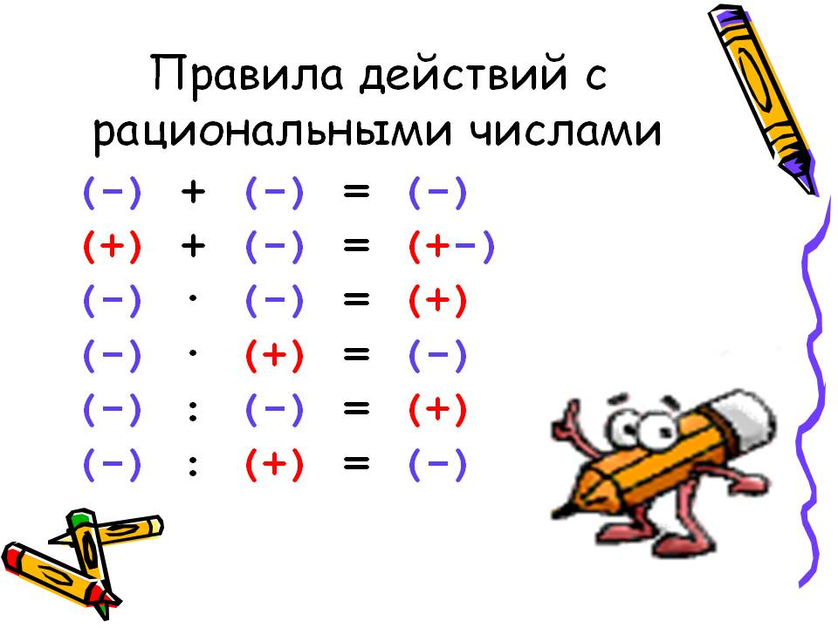

Ну что ж с заданием все справились. Значит можно продолжить восстанавливать потерянные сведения .

1. **Задание на сравнение чисел и выполнение действий с модулями чисел** -Выполним следующее задание: Расставьте синие числа в порядке возрастания а красные в порядке убывания (слайд №6)

|  |  |  |  |
| --- | --- | --- | --- |
| 2,3 | https://festival.1september.ru/articles/594387/f_clip_image002.gif | 0,1 | 5 |
| - 7 | https://festival.1september.ru/articles/594387/f_clip_image004.gif | - 8 | - 3,5 |
| https://festival.1september.ru/articles/594387/f_clip_image006.gif | - 4,2 | 1,4 | https://festival.1september.ru/articles/594387/f_clip_image008.gif |

– А теперь проверим, что у вас получилось. {Синие: - 8; - 7; - 4,2; - 3,5; https://festival.1september.ru/articles/594387/f_clip_image010.gif; https://festival.1september.ru/articles/594387/f_clip_image012.gif; Красные: https://festival.1september.ru/articles/594387/f_clip_image014.gif; 5; https://festival.1september.ru/articles/594387/f_clip_image016.gif; 2,3; 1,4; 0,1}

– Молодцы. С этим заданием вы справились.

– Теперь возьмите карточки. На них вы видите схему, по которой нужно найти значение выражения. I вариант выполняет первое задание, II вариант выполняет второе задание. А так как мы все сотрудники одной лаборатории, то и ответ вы найдете вместе.

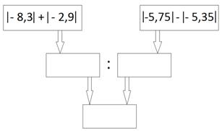

– Проверим ваши ответы. {Ответ: 28}

**4. Историческая справка**

– Сейчас сядьте поудобнее, можно немножко расслабится,  подготовится к следующим серьезным заданиям и прослушать небольшую историческую справку.

Понятие об отрицательных числах возникло в практике очень давно, причем при решении таких заданий, где из меньшего числа приходилось вычитать большее число. Египтяне, вавилоняне, а также древние греки не знали отрицательных чисел и для производства вычислений математики того времени пользовались счетной доской. А так как знаков «плюс» и «минус» не существовало, то они на этой доске положительные числа отмечали красными счетными палочками, а отрицательные – синими. И отрицательные числа долгое время назывались словами, которые означали долг, недостача, а положительные трактовались как имущество.

Древнегреческий ученый Диофант вообще не признавал отрицательных чисел, и если при решении у него получался отрицательный корень, то он отбрасывал его как недоступный. (слайд №9,№10)

Совершенно по-другому относились к отрицательным числам древнеиндийские математики: они признавали существование отрицательных чисел, но относились к ним с некоторым недоверием, считая их своеобразными, не совсем реальными.

Не одобряли их долго и европейцы, потому что истолкование имущество – долг вызывало недоумение и сомнение. Действительно, можно складывать и вычитать имущество – долг, а как умножать и делить? Это было непонятно и нереально.

Всеобщее признание отрицательные числа получили в первой половине XIX века. Была создана теория, по которой мы сейчас и изучаем отрицательные числа.

– Ну вот, мы восстановили еще немного информации об отрицательных числах.

**5. Практические задания**

– Все научно-исследовательские институты решают задачи, которые потом применяются на практике. Сейчас мы тоже решим несколько задач, в которых увидим, где применяются отрицательные числа.(слайд №11)

Задача 1. Птица клест-еловик несет яйца и высиживает птенцов зимой. Даже при температуре воздуха – 35°С в гнезде температура не ниже 14°С. На сколько температура в гнезде выше температуры воздуха?

Решение.

Чтобы определить на сколько температура в гнезде больше, чем температура воздуха, нужно от 14 отнять – 35.

1) 14 – (- 35) = 14 + 35 = 49°С – температура в гнезде больше.

Ответ: на 49°С.

Задача 2. Шмели выдерживают температуру до – 7,8°С, пчелы – выше этой на 1,4°С. Какую температуру выдерживают пчелы?(слайд №12)

Решение.

Чтобы найти на какую температуру выдерживают пчелы, нужно к числу – 7,8 прибавить число 1,4.

1) – 7,8 + 1,4 = - (7,8 – 1,4) = - 6,4 °С выдерживают пчелы.

Ответ: - 6,4°С.

– Молодцы. С этим заданием вы тоже справились. Задача 3. (Научные сотрудники получают одинаковые задания и решают их у доски)

Решите уравнение:

(х -5,4):(-3)= -2,6+5 Ответ:(-1,8)

Повторим свойства действий с рациональными числами (карточки каждой лаборатории, решают у доски по одному сотруднику).

Сложите рациональные числа, выбрав удобный порядок вычислений.

1. 2/3+12/5-1/3-11/5=

б. 5/7+23/4-2/7-21/4=

в. 4/5+8,3-1/5-8,4=

Молодцы, и с этим заданием справились!

**6. Релаксация**

– Как и у каждого учреждения у нас перерыв.

Музыкальная физминутка

### ****7.Тестовая работа.****

– Пока вы отдыхали, я узнала, что руководство НИИ решило провести тестирование научных сотрудников.

– Перед вами лежат бланки с тестами. Подпишите их. В этом тестовом задании вам нужно выбрать правильный вариант ответа и обвести его кружочком.

– Все готовы? Тогда начинаем.

|  |  |
| --- | --- |
| Фамилия, имя _____________ Класс 6  Вариант 1 | Фамилия, имя _____________ Класс 6  Вариант 2 |
| 1. Сравните числа – 15 и – 12. А) – 15 >  – 12; Б) – 15 <  – 12; В) – 15 =  – 12. 2. Найдите сумму чисел – 1,4 и – 1,8. А) – 0,4; Б) – 3,2; В) 0,4; Г) 3,2. 3. Найдите разность чисел – 0,3 и – 0,7. А) – 0,4; Б) – 1; В) 0,4; Г) 1. 4. Найдите произведение чисел 0,2 и – 0,4. А) – 0,08; Б) – 0,8; В) – 8; Г) 0,8. 5. Найдите неизвестное число https://festival.1september.ru/articles/594387/f_clip_image020.gif. Ответ: ___________ | 1. Сравните числа – 17 и – 23. А) – 17 >  – 23; Б) – 17 <  – 23; В) – 17 =  – 23. 2. Найдите сумму чисел – 1,4 и 0,8. А) – 0,6; Б) – 2,2; В) 0,6; Г) 2,2. 3. Найдите разность чисел – 0,9 и 0,7. А) – 0,2; Б) – 1,6; В) 0,2; Г) 1,6. 4. Найдите произведение чисел – 0,5 и - 0,3 А) – 0,15; Б) 0,15; В) – 1,5; Г) 1,5. 5. Найдите неизвестное число https://festival.1september.ru/articles/594387/f_clip_image022.gif. Ответ: ___________ |

– Время закончилось. Я попрошу старших научных сотрудников собрать бланки с тестами. (взаимопроверка)

### **8. **Итог урока.****

– Вот и закончился рабочий день в нашем научно-исследовательском институте. Мы помогли восстановить потерянные сведения . А сейчас каждый из вас заполнит бланк

**Мои достижения на уроке**

Дата 15.12.2016г. Класс 6в Фамилия, Имя _ _______________________________

° Я хорошо работал и правильно выполнил свою часть задания.

* Я не совсем правильно выполнил задание, но члены моей группы помогли мне исправить ошибки.
* Я не смог правильно выполнить своё задание.

Оценка за мою работу в группе:_______

Как я оцениваю себя на уроке:

Я знаю_______________________________________________________________________

Я могу_______________________________________________________________________

Я научился__________________________________________________________________ Моё настроение в конце урока стало таким

Научные сотрудники называют оценки за урок в каждой лаборатории ,комментируя результат. Обратите внимание на следующие слова: (слайд№13) Что быстрее всего? -- Ум Что мудрее всего? -- Время Что приятнее всего?—Достичь желаемого Я думаю,мы с вами достигли желаемого. Спасибо вам большое за урок!